第21课时 圆锥曲线的统一定义
教学目标:了解圆锥曲线的统一定义, 掌握根据标准方程求圆锥曲线的准线方程的方法及其简单的应用.
一、椭圆的第二定义及其推导过程
1.定义:当点M与一个定点的距离和它到一条定直线的距离的比是常数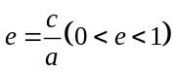时,这个点的轨迹是椭圆.一般称之为椭圆的第二定义,定点是椭圆的焦点,定直线叫做椭圆的准线,常数是椭圆的离心率.
2.推导过程:
例1 点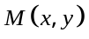与定点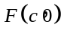的距离和它到定直线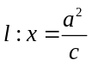的距离的比是常数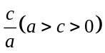,求点M的轨迹.
解:设d是点M到直线的距离,根据题意,所求轨迹就是集合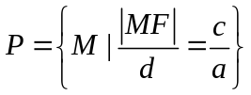.
由此得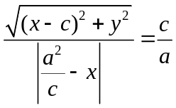. 将上式两边平方,并化简,得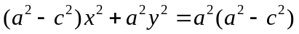.
设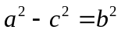,就可化成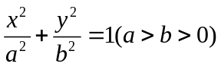.
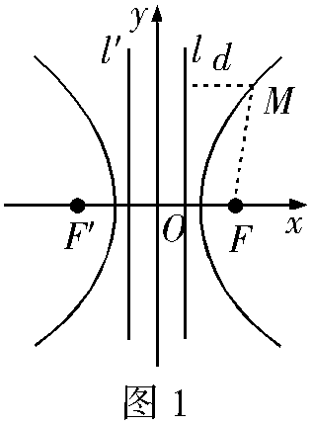
这是椭圆的标准方程,所以点M的轨迹是长轴长为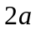,短轴长为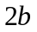的椭圆.
二、双曲线的第二定义及其推导过程
1.定义:当点M与一个定点的距离和它到一条定直线的距离的比是常数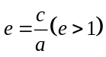时,这个点的轨迹是双曲线圆.一般称之为双曲线的第二定义,定点是双曲线的焦点,定直线叫做双曲线的准线,常数是双曲线的离心率.
2.推导过程:
例2 点到定点的距离和它到定直线的距离的比是常数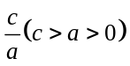,求点的轨迹.
解:设是点到直线的距离.根据题意,所求轨迹就是集合,
由此得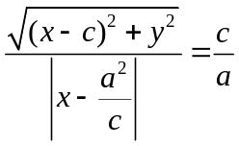,化简,得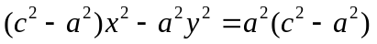.
设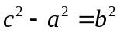,就可化为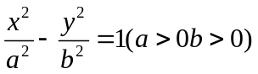,
这是双曲线的标准方程,所以点M的轨迹是实轴长、虚轴长分别为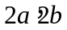的双曲线(如图1).
对于双曲线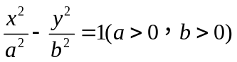,相应于焦点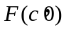的准线方程是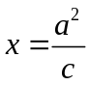,根据双曲线的对称性,相应于焦点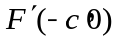的准线方程是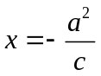,所以双曲线有两条准线.
三、几点说明:
1.圆锥曲线的统一定义:平面内到一个定点F和到一条定直线(F不在上)的距离之比等于常数e的点的轨迹:0<e<1时, 它表示椭圆；e>1时, 它表示双曲线；e=1时, 它表示抛物线,这里e为离心率, F为焦点,为准线
2.第二定义中的定直线是任意直线,定点也是任意的(不在定直线上),这样得到的圆锥曲线方程不一定是标准形式.
3.应用圆锥的第二定义要把握两个关键点:①必须是点到焦点的距离与点到相应准线的距离的比；②必须是焦点距与对应准线距的比.
四、第二定义的典型应用
1、直接应用与求焦点弦长.
例1 (1)椭圆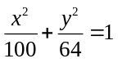上有一点,它到椭圆的左准线的距离等于10,则点P到它的右焦点的距离为 ；
(2)过抛物线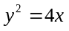的焦点F作直线交抛物线于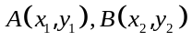,若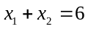,则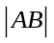的长为 .
解:(1) 解:∵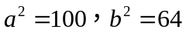,∴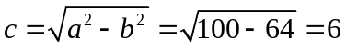.
∴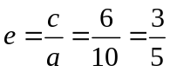. 依椭圆的第二定义,设点到椭圆左焦点的距离为x,则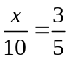.∴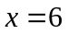.
∴点到椭圆右焦点距离为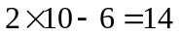.
(2)设AB的中点为E,点A、E、B在抛物线准线l: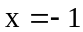上的射影分别为G、H、M.由第二定义知: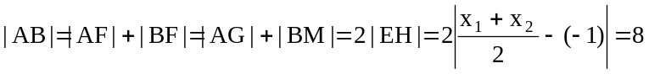.
2、求离心率及其取值范围.
例2 设椭圆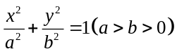的右焦点为,右准线为l₁,若过F₁且垂直于x轴的弦的长度等于F₁到准线l₁的距离,求椭圆的离心率.
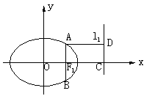
解:如图,AB是过F₁垂直于x轴的弦,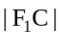为F₁到准线l₁的距离,AD⊥l₁于D,则|AD|=|F₁C|,由题意知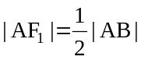.由椭圆的第二定义知: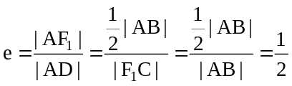
例3 已知椭圆,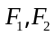分别是左、右焦点,若椭圆上存在点P,使∠F₁PF₂=90°,求椭圆的离心率e的取值范围.
解:设点P(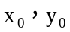),则由第二定义得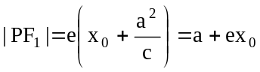,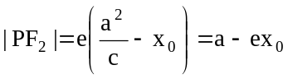.
因为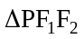为直角三角形,所以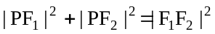.即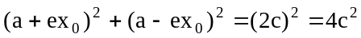
解得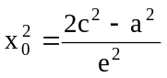,由椭圆方程中x的范围知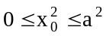.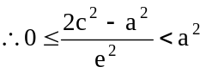,解得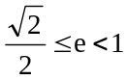.
3、求点的坐标
例4 双曲线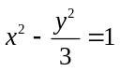的右支上一点P,到左焦点F₁与到右焦点F₂的距离之比为2:1,求点P的坐标.
解:设点P()(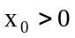),双曲线的左准线为l₁: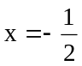,右准线为l₂: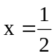,则点P到l₁、l₂的距离分别为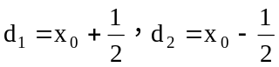.所以,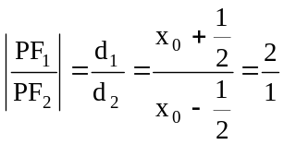,解得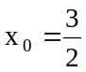.
将其代入原方程,得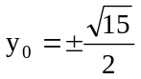.因此,点P的坐标为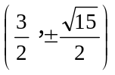.
4、求最值
例5 已知点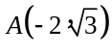,设点F为椭圆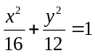的右焦点,点M为椭圆上一动点,求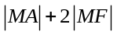的最小值,并求此时点M的坐标.
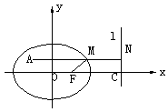
解:如图,过点A作右准线l的垂线,垂足为N,与椭圆交于点M.
∵椭圆的离心率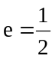 ∴由第二定义得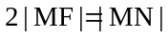
∴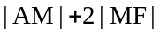的最小值为|AN|的长,且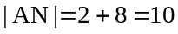
∴的最小值为10,此时点M的坐标为(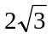,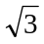).
巩固练习:
1.椭圆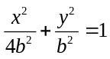上一点到右准线的距离是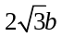,则该点到椭圆左焦点的距离为 .
解:设该椭圆的的左右焦点分别是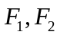,该椭圆的离心率为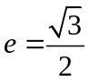,由圆锥曲线的统一定义可知,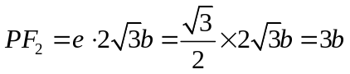
所以,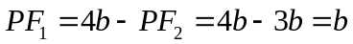即该点到椭圆左焦点的距离为.
2.点P在椭圆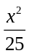+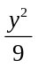=1上,它到左焦点的距离是它到右焦点距离的两倍,则点P的横坐标是_____.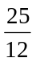
3.椭圆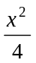+y²=1的两个焦点为F₁、F₂,过F₁作垂直于x轴的直线与椭圆相交,一个交点为P,则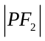等于 .
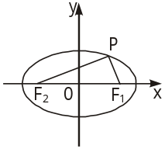
解法一:(如下图)设椭圆的右焦点为F₁,左焦点为F₂,过F₁垂直于x轴的直线与椭圆在第一象限的交点为P.∵+y²=1,∴a=2,b=1,c=.
∴F₁(,0).设P(,y_{P})代入+y²=1,得y_{P}=,
∴P(,),|PF₁|=.又∵|PF₂|+|PF₁|=2a=4,∴|PF₂|=4－|PF₁|=4－=.
解法二:椭圆的左准线方程为x=－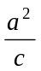=－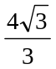.∵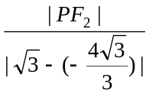=e=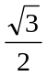,∴|PF₂|=.
解法三:由解法一得P(,),又F₂(－,0),∴|PF₂|=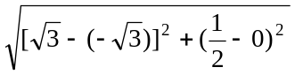=.
4.如果双曲线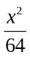－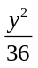＝1上一点P到它的右焦点的距离是8,那么P到它的右准线距离是 .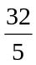
解析:利用双曲线的第二定义知P到右准线的距离为=8×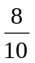=.
5.点与点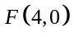的距离比它到直线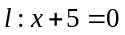的距离小1,则点的轨迹方程为 .
解:可知原条件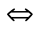点到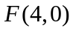和到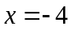距离相等,由抛物线的定义,点的轨迹是以为焦点,为准线的抛物线.∴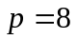∴所求方程是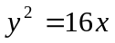.
6.已知P为抛物线上任一动点,记点P到轴的距离为d,对于给定点A(4,5),则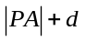的最小值为 .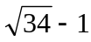
7.已知点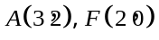,在双曲线上求一点P,使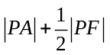的值最小.
解:∵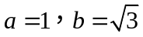,∴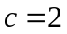,∴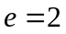.设点P到与焦点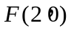相应的准线的距离为,则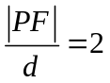, ∴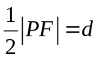.∴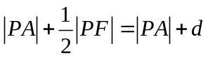,该问题就转化为在双曲线上求点P,使点P到定点A的距离与到准线的距离和最小,即直线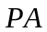垂直于准线时符合题意,∴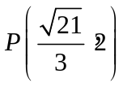.
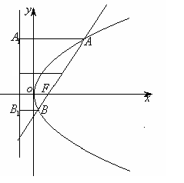
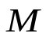
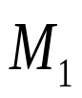
8.定长为3的线段的两端点在抛物线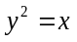上移动,设点为线段的中点,求点到轴的最小距离.
解:抛物线焦点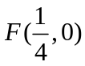,准线: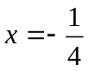,
设点、、在准线上的射影分别是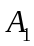、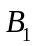、,设点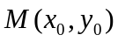,
则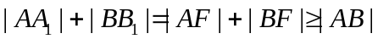,
又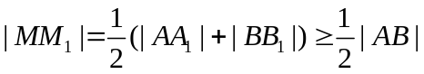,
又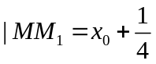,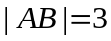,∴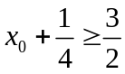,所以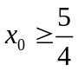,即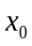的最小值是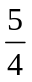.∴点到轴的最小距离是,当且仅当过点是取得最小距离.
9.已知双曲线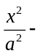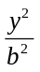=1的离心率e>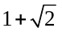,左、右焦点分别为F₁、F₂,左准线为l,能否在双曲线的左支上找一点P,使得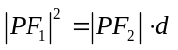(其中d是P到l的距离)?
解:设在左支上存在P点,使|PF₁|²=|PF₂|·d,由双曲线的第二定义知
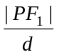=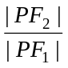=e,即|PF₂|=e|PF₁|. ①再由双曲线的第一定义,得|PF₂|－|PF₁|=2a. ②
由①②,解得|PF₁|=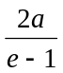,|PF₂|=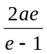,∵|PF₁|+|PF₂|≥|F₁F₂|,∴+≥2c. ③
利用e=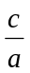,由③得e²－2e－1≤0,解得1－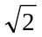≤e≤1+.∵e>1,
∴1<e≤1+与已知e>1+矛盾.
∴在双曲线的左支上找不到点P,使得|PF₁|是P到l的距离d与|PF₂|的等比中项.
10.已知点P在双曲线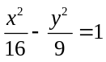上,并且P到这条双曲线的右准线的距离恰好是P到这条双曲线的两个焦点的距离的等差中项,求P点的横坐标.

